المجال التعلمي: 1- آليات التنظيم على مستوى العضوية.
الوحدة التعلمية: 1- التنظيم العصبي.
الدرس: - الدعامة التشريحية للمنعكس العضلـــــي.
دروس علوم الطبيعة و الحياة
علوم تجريبية الثانية ثانوي
موقع عيون البصائر التعليمي

الإشكالية:
- حدد العناصر التشريحية المتدخلة في المنعكس العضلي وماهي بنيتها؟
- كيف تقوم العضلة باستقبال التنبيه؟ وكيف تستجيب؟
2-2: التنظيم الوظيفي للمنعكس العضلي: أنواع الاتصالات العصبية العضلية.
- تجربة : ملاحظة المقطع النسيجي في عضلة يظهر وجود نوعين من الاتصالات العصبية العضلية. الوثيقة1+2 ص 14
* حدد نوع الألياف العصبية الملاحظة؟
*ماهو الاتجاه الذي تسلكه السيالة العصبية على طول مختلف هذه الألياف؟
* تعتبر المغازل العصبية العضلية مستقبلات حسية للعضلة الحساسة للتمدد ترسل رسالة عصبية الى النخاع الشوكي عن طريق الياف عصبية حسية في الاتجاه الجاذب.
* تنقل الالياف العصبية الحركية السيالة العصبية الحركية في الاتجاه النابذ وبالتالي يكون اتجاه السيالة العصبية في الاتجاه النابذ في الالياف الحركية .
النتيجة: تتواجد كل من المغازل العصبية الحسية واللوحة المحركة في العضلة وبالتالي تعتبر العضلة المسئولة عن المنعكس العضلي عضو مستقبلا ومنفذا في ان واحد .
تبين الوثيقة الموالية مسار الرسالة العصبية في المنعكس العضلي
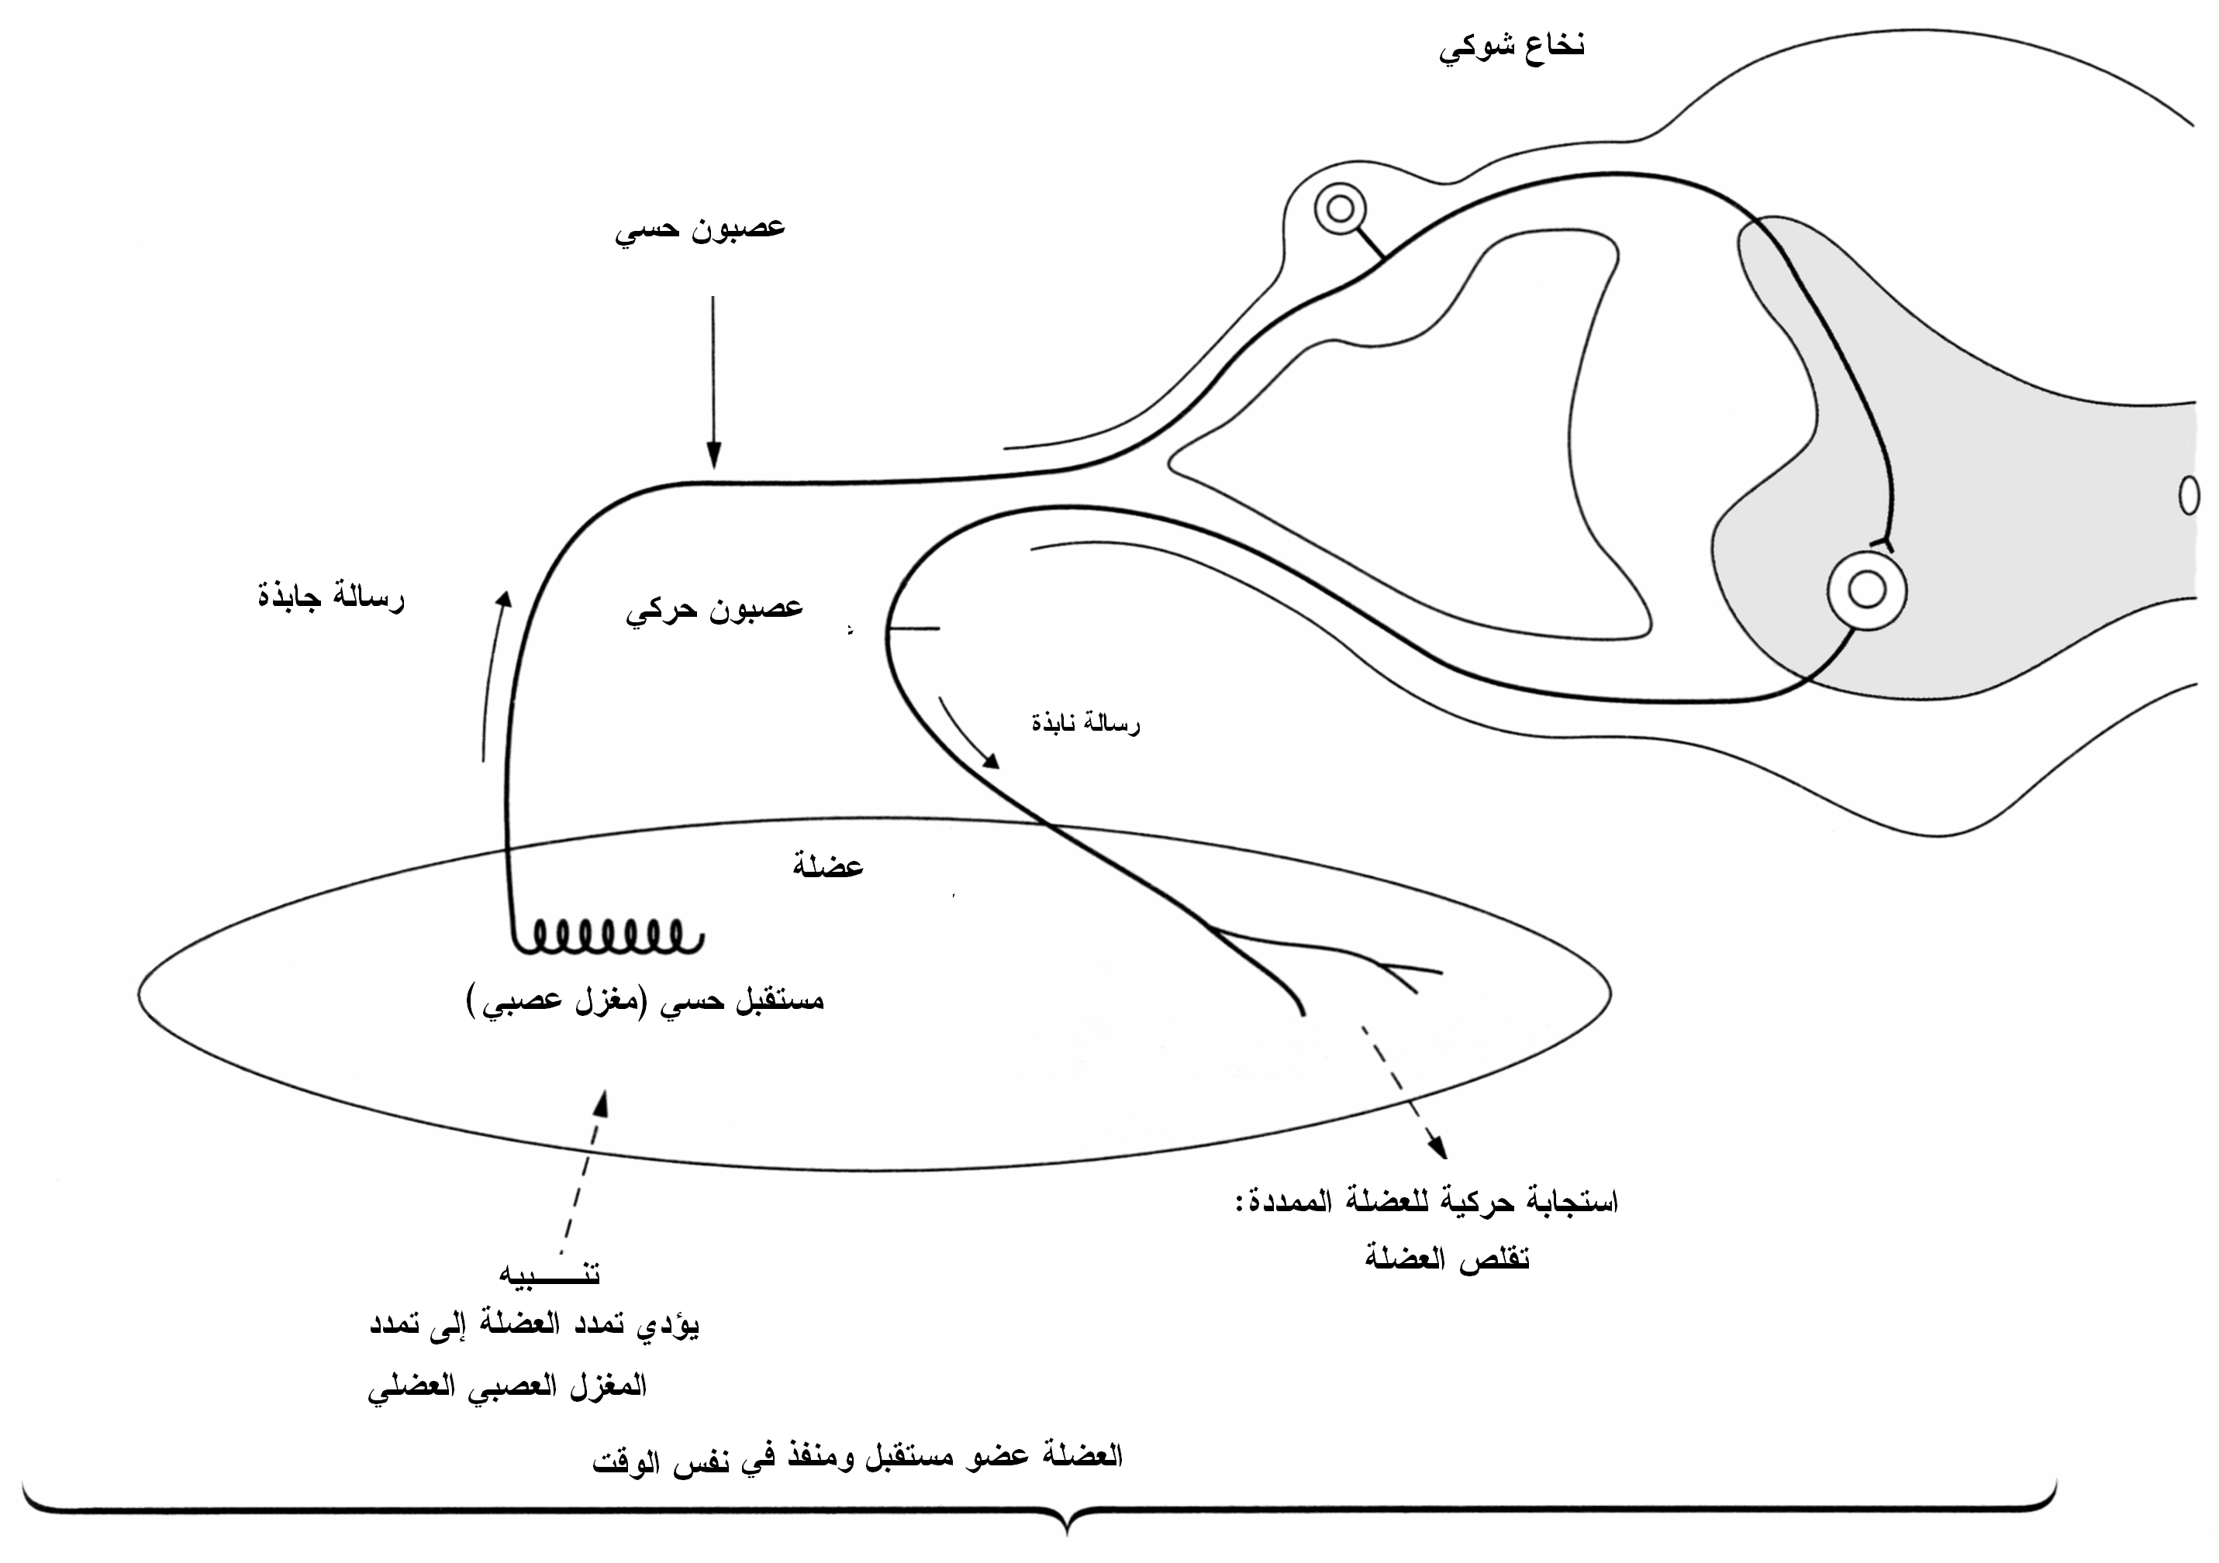

دور العضو العصبي الوتري لغولجي:
خلال تمدد العضلة تؤدي السيالات الحسية آلاتية من المغازل الى تنبيه العصبون الحركي α مما يؤدي الى تقلص العضلة الهيكلية بعد مدة من الإفراط في التمدد يزول التقلص وبالتالي تتمدد العضلة ان الأجسام الوترية لغولجي هي مصدر هذه العملية حيث تعمل على تثبيط العصبون الحركيα وذلك بتدخل ليف وعصيون جامع مثبط : (يلعب دور في الحماية )
2-3: تحديد الطرق الحسية والحركية للسيالة العصبية:
أ- تحديد تموضع الأجسام الخلوية:
أ-1: تجارب بال وماجندي: الهدف من هذه التجارب تحديد دور الجذرين الأمامي والخلفي في النخاع الشوكي:
أجريت هذه التجارب عام 1882 على عدة كلاب صغيرة عمرها 6 أسابيع حيث جرد الأعصاب الشوكية التي تعصب احد الطرفين الخلفيين كما جرد جذري هذه الأعصاب التي تربطها بالنخاع الشوكي وتتضمن التجربة قطع العصب وتنبيهه.

النتيجة1: يحتوى العصب الشوكي على الياف حسية وألياف حركية فهو عصب مختلط.
النتيجة2: ينقل الجذر الأمامي السيالة العصبية في الاتجاه النابذ ويحتوي على ألياف عصبية حركية.

النتيجة3: ينقل الجذر الخلفي السيالة العصبية في الاتجاه الجابذ ويحتوي على ألياف عصبية حسية.
أ-2: تجارب العالم والر: 1850 من اجل تحديد تموضع الأجسام الخلوية.
النتيجة1: تقع الأجسام الخلوية في ناحية النخاع الشوكي.

النتيجة2: تقع الأجسام الخلوية للألياف الحركية في المادة الرمادية للنخاع الشوكي. تنتقل السيالة العصبية في الاتجاه:جسم خلوي –تفرعات نهائية.
النتيجة4: تقع الأجسام الخلوية للألياف الحسية في العقدة الشوكية للنخاع الشوكي.
2-4: إظهار المركز الانعكاسي للمنعكس العضلي:
* حلل هذه الوثيقة وحدد المركز العصبي السئول عن منعكس الحفاظ على وضعية الجسم؟
أ- تأثير فصل المراكز العصبية العليا على المنعكس العضلي:
يؤدي القطع الذي يمنع الاتصال بين المخ و النخاع الشوكي الى زيادة مقوية العضلات الباسطة وبالتاي نستنتج ان الصلابة من طبيعة انعكاسية .
كما يؤدي فصل النخاع الشوكي عن باقي المراكز العصبية الى انعدام المقوية العضلية .

- النتيجة: يتمثل المركز المسئول عن منعكس الحفاظ على وضعية الجسم في المراكز النخاعية المتدخلة في النشاط الانعكاسي إضافة الى بنيات الجذع المخي و ذلك بتدخل العصبونات الحركية التي تتحكم في التقلص العضلي والعصبونات الحركية التي تعصب نهايات ألياف المغزل العصبي العضلي التي تؤثر على المنطقة المركزية لهذه المغازل وبالتالي على المنعكس العضلي الذي يغير من طول العضلة

ب- معطيات طبية: يمكن للمنعكس الاخيلي أن يختفي نتيجة حادث بسبب خلل او قطع في النخاع الشوكي او ضغط العصب الوركي الذي يصل بين النخاع الشوكي وعضلة الساق.

الخلاصة
يتطلب حدوث المنعكس العضلي تدخل البنيات التشريحية التالية:
1- مستقبل حسي: المغزل العصبي العضلي الذي يتواجد في مركز العضلة ويتشكل من ألياف عضلية متغيرة حساسة لتمدد العضلة والمرتبطة مع الألياف العصبية الحسية.
2- ناقل حسي: الألياف العصبية الحسية للعصب الشوكي. تنقل السيالة العصبية في الاتجاه الجابذ
3- مركز انعكاسي: النخاع الشوكي.
4- ناقل حركي: الألياف العصبية الحركية للعصب الشوكي. تنقل السيالة العصبية في الاتجاه النابذ
5- أعضاء منفذة: العضلات الباسطة والقابضة.



